Министерство образования и науки Российской Федерации

федеральное государственное автономное образовательное учреждение высшего образования Санкт-Петербургский политехнический университет Петра Великого

(ФГАОУ ВО «СПБПУ»)

**Институт среднего профессионального образования**

**ОТЧЕТ**

**по лабораторной работе №1**

**“GUI”**

Выполнил: студент группы (219/21)

Колодина Ольга Ярославовна

Проверил: преподаватель Иванова Д. В.

Санкт-Петербург

2025

**Цель работы:**

Познакомиться с основными элементами управления (виджетами) и приобрести навыки проектирования графического интерфейса пользователя.

**Список функционала**

1. Поиск книг
2. Просмотр каталога книг
3. Фильтрация книг по различным параметрам
4. Просмотр информации о книге
5. Избранные
6. Добавление книг в корзину
7. Оформление заказа
8. Просмотр истории заказов
9. Оставление отзывов на книги
10. Управление статусами заказов
11. Настройка скидок и акций
12. Управление каталогом книг
13. Управление данными о товарах
14. Управление данных о магазинах
15. Получение списка заказов на доставку
16. Обновление статуса доставки
17. Просмотр статуса заказа
18. Просмотр информации клиентов
19. Получение уведомлений о новинках
20. Авторизация
21. Изменение пароля
22. Просмотр и анализ продаж
23. Управление пользователями
24. Модерация отзывов
25. Связь с клиентами
26. Отчет о выполненных доставках
27. Регистрация

**Список по уровням доступа:**

Неавторизованный пользователь:

1. Поиск книг
2. Просмотр каталога книг
3. Фильтрация книг по различным параметрам
4. Просмотр информации о книге
5. Регистрация

Авторизованный пользователь:

1. Поиск книг
2. Просмотр каталога книг
3. Фильтрация книг по различным параметрам
4. Просмотр информации о книге
5. Избранные
6. Добавление книг в корзину
7. Оформление заказа
8. Просмотр истории заказов
9. Оставление отзывов на книги
10. Просмотр статуса заказа
11. Получение уведомлений о новинках
12. Авторизация
13. Изменение пароля

Администратор:

1. Поиск книг
2. Просмотр каталога книг
3. Просмотр информации о книге
4. Просмотр истории заказов
5. Управление статусами заказов
6. Настройка скидок и акций
7. Управление каталогом книг
8. Управление данными о товарах
9. Управление данных о магазинах
10. Просмотр информации клиентов
11. Изменение пароля
12. Просмотр и анализ продаж
13. Управление пользователями
14. Модерация отзывов
15. Связь с клиентами
16. Авторизация

**Схема навигации:**



**Сценарий:** (к макету 2: «Регистрация»)

Заходя на сайт у пользователя будет возможность авторизироваться.

Если он захочет завести на сайте аккаунт, он сможет зарегистрироваться с помощью поля «Регистрация». Для этого ему нужно будет ввести запрашиваемый логин и пароль. Также, если он захочет войти через предоставленные соц. сети, у него будет такая возможность. Если же пользователь уже зарегистрирован и захочет войти в свой аккаунт, он может перейти на страницу «Авторизация». Оттуда он аналогично сможет вернуться, при возникновении проблем, и создать новый аккаунт.

Соответственно, весь этот функционал стоит добавлен на один макет.

**Макеты графического интерфейса пользователя:**

**Макет 1:** «Главная страница (неавторизованный пользователь)»

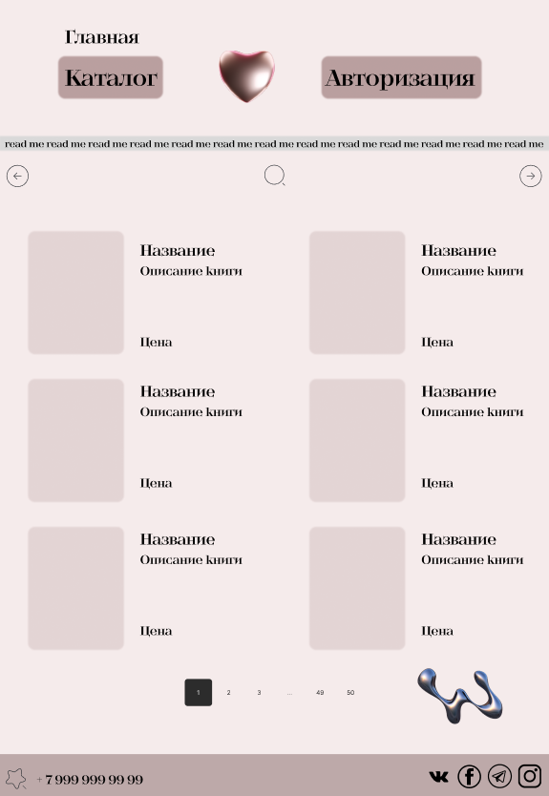

|  |  |  |  |  |
| --- | --- | --- | --- | --- |
| **Название поля** | **Тип** | **Условия видимости** | **Условия**  **доступности** | **Описание** |
| Авторизация | Ссылка | Всем | Всем | Переход на страницу авторизации |
| Название | Ссылка | Всем | Всем | Переход на страницу с информацией о книге |
| Иконка книги | Ссылка | Всем | Всем | Переход на страницу с информацией о книге |
| Поиск (фильтрация) | Ссылка | Всем | Всем | Переход на страницу с фильтрами для поиска |
| Назад | Кнопка | Всем | Всем | Возвращение к предыдущей странице каталога |
| Вперед | Кнопка | Всем | Всем | Перемещение к следующей странице каталога |
| Номер страницы | Кнопка | Всем | Всем | Перемещение по страницам каталога назад и вперед/на определенную страницу из списка |
| Иконка «Инстаграмм» | Ссылка | Всем | Всем | Переход в Инстаграмм |
| Иконка «Телеграмм» | Ссылка | Всем | Всем | Переход в Телеграмм |
| Иконка «Фейсбук» | Ссылка | Всем | Всем | Переход в Фейсбук |
| Иконка «ВКонтакте» | Ссылка | Всем | Всем | Переход в ВКонтакте |

**Макет 2:** «Регистрация»

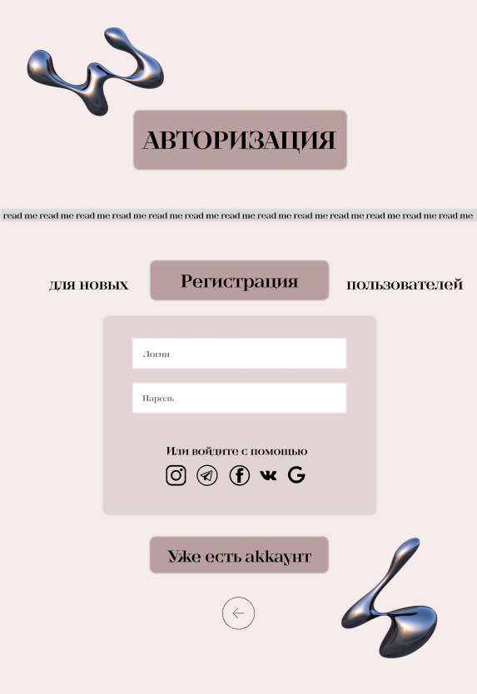

|  |  |  |  |  |
| --- | --- | --- | --- | --- |
| **Название поля** | **Тип** | **Условия видимости** | **Условия**  **доступности** | **Описание** |
| Логин | Текстовое поле | Всем | Всем | Ввод логина |
| Пароль | Текстовое поле | Всем | Всем | Ввод пароля |
| Иконка «Инстаграмм» | Ссылка | Всем | Всем | Переход в Инстаграмм |
| Иконка «Телеграмм» | Ссылка | Всем | Всем | Переход в Телеграмм |
| Иконка «Фейсбук» | Ссылка | Всем | Всем | Переход в Фейсбук |
| Иконка «ВКонтакте» | Ссылка | Всем | Всем | Переход в ВКонтакте |
| Иконка «Гугл» | Ссылка | Всем | Всем | Открытие окна авторизации Гугл |
| Уже есть аккаунт | Кнопка | Всем | Всем | Переход на страницу Авторизации |
| Назад | Кнопка | Всем | Всем | Возвращение на предыдущую страницу |

**Макет 3:** «Информация о книге»

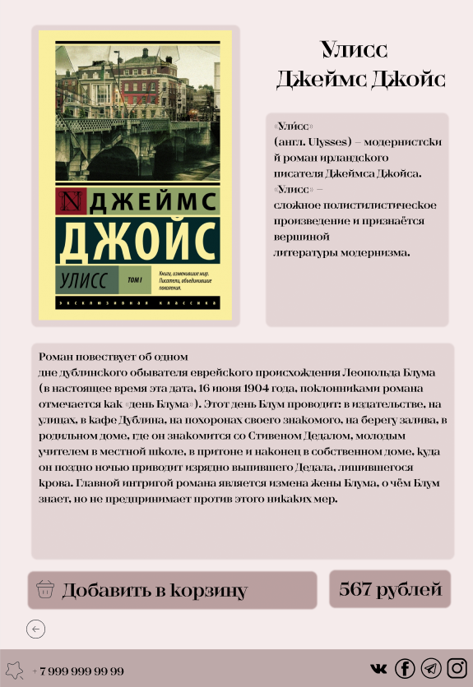

|  |  |  |  |  |
| --- | --- | --- | --- | --- |
| **Название поля** | **Тип** | **Условия видимости** | **Условия**  **доступности** | **Описание** |
| Добавить в корзину | Кнопка | Всем | Всем | Добавление товара в корзину |
| Назад | Кнопка | Всем | Всем | Возвращение к предыдущей странице каталога |
| Иконка «Инстаграмм» | Ссылка | Всем | Всем | Переход в Инстаграмм |
| Иконка «Телеграмм» | Ссылка | Всем | Всем | Переход в Телеграмм |
| Иконка «Фейсбук» | Ссылка | Всем | Всем | Переход в Фейсбук |
| Иконка «ВКонтакте» | Ссылка | Всем | Всем | Переход в ВКонтакте |

**Доказательство:**

1. Принцип простоты. Самые распространенные операции должны выполняться максимально просто. При том, должны быть видимые ссылки на более сложные процедуры.

Доказательство. Все представленные макеты выполнены согласно ранжированному списку функционала, т.е. наиболее распространенные операции выполняются просто. Так, например, на макете с каталогом просмотр информации о книге возможен посредством нажатия на одну иконку книги, а добавление ее в корзину возможно на открывшейся уже далее странице. Из чего следует, что более часто используемая операция расположена в более доступном виде, а менее используемая – дальше, но имеет видимую ссылку.

1. Принцип видимости. Все функции, необходимые для решения определенной задачи, должны быть видны, когда пользователь пытается ее решить.

Доказательство. Для примера можно взять макет регистрации, на котором располагаются все функции, необходимые пользователю для заведения аккаунта. Перед началом разработки был создан сценарий работы пользователя, согласно которому, пользователь имеет возможность выполнить все нужные ему действия: регистрация с вводом логина и пароля, вход через соц. сети и авторизация при наличии аккаунта.

1. Принцип повторного использования. Следует стараться использовать многократно внутренние и внешние компоненты, обеспечивая тем самым унифицированность интерфейса и сходство между похожими его элементами.

Доказательство. На всех представленных макетах используются одни и те же элементы для перехода с одной страницы на другую, просмотра информации о книге и авторизации, что отражено в карте навигации.

**Вывод:**

Выполнив все задания, мы познакомились с основными элементами управления (виджетами) и приобрели навыки проектирования графического интерфейса пользователя.